**AGROCENTRO**

**IX SIMPOSIO DE INGENIERÍA AGRÍCOLA**

**Máquina de pequeño formato para la clasificación por gravimetría de los granos de maní**

***Small format machine for gravimetric grading of peanut grains***

**Dr. C. Miguel Herrera Suárez1; Ing. Richard Xavier Ceballos Mera2; Dr. Omar González Cueto3; Dr. Julio Nolberto Pérez Guerrero4; Ing. John Paul Lucas Meza5; Ing. Cristhían Sornosa Solórsano6**

1-Miguel Herrera Suárez. Profesor Principal II. Departamento de Mecánica, Facultad de Ciencias Matemáticas, Físicas, y Químicas. Universidad Técnica de Manabí. País. Ecuador. E-mail: [miguelhs2000@yahoo.com](mailto:miguelhs2000@yahoo.com).

2- Richard Cevallos Mera. Profesor Facultad de Ing. Agrícola. Universidad Técnica de Manabí. País. Ecuador. E-mail: [richardc358@gmail.com](mailto:richardc358@gmail.com)

file:///C:/Users/home/AppData/Local/Temp/334026978-Galpones-Modulares-1.pdf3- Omar González Cueto. Profesor Titular. Departamento de Ing. Agrícola, Facultad de Ciencias Agropecuarias. Universidad Central de Las Villas. País. Cuba. E-mail: [omar@uclv.edu.cu](mailto:omar@uclv.edu.cu)

4- Julio Nolberto Pérez Guerrero. Profesor Principal I. Departamento de Mecánica, Facultad de Ciencias Matemáticas, Físicas, y Químicas. Universidad Técnica de Manabí. País. Ecuador. E-mail: [julionolberto2011perez@gmail.com](mailto:julionolberto2011perez@gmail.com)

5- John Paul Lucas Meza. Ing. Mecánico graduado del Departamento de Mecánica, Facultad de Ciencias Matemáticas, Físicas, y Químicas. Universidad Técnica de Manabí. País. Ecuador. E-mail: jhonpolk27@hotmail.com

6- Cristhían Sornosa Solórzano. Estudiante del Instituto de Postgrado de la UTM, Programa de Maestría en Mantenimiento Industrial. Universidad Técnica de Manabí. País. Ecuador. E-mail: [elvislb@uclv.edu.cu](mailto:elvislb@uclv.edu.cu)

**Resumen:** Durante el beneficio postcosecha de los granos de maní se presenta una problemática concerniente a la clasificación de los granos, pues se ha detectado que granos pertenecientes a una misma clase (tamaño) presentan diferencias de peso que alcanzan hasta un 15%. Esta problemática está dada porque las máquinas empleadas en la clasificación tienen como principio de funcionamiento la separación por tamaños o calibres de los granos. Una solución que internacionalmente se utiliza para solucionar esta problemática es el empleo de máquinas que trabajen bajo el principio de clasificación a partir de la diferencia de pesos (gravimétrica). Tomando en cuenta estos aspectos el trabajo tiene como objetivo el desarrollo de un prototipo de máquina de pequeño formato para la clasificación gravimétrica de maní. Para cumplir con dicho objetivo en una primera instancia se realiza una fundamentación teórica del principio de funcionamiento de la máquina, a partir de la cual se realzaron los cálculos de sus parámetros de diseño. Se recurrió al software profesional (Mathcad 15) como herramienta de cálculo, pasando posteriormente a la etapa de construcción y evaluación del prototipo en los talleres de la Escuela de Mecánica de la Universidad Técnica de Manabí (UTM). Finalmente los resultados permitieron a fundamentación de los parámetros de diseño de un prototipo, su construcción, y evaluación, evidenciándose que la misma es capaz de clasificar los granos de maní con diferencias de pesos entre las clases livianas y pesadas menores al 15%.

***Abstract:*** *During the post-harvest benefit of the peanut kernels, a problem concerning the classification of grains is presented, since it has been detected that grains belonging to the same class (size) have weight differences that reach up to 15%. This problem is given because the machines used in the classification have as a principle of operation the separation by size or size of the grains. A solution that is internationally used to solve this problem is the use of machines that work under the principle of classification based on the difference in weight (gravimetric). Taking into account these aspects, the objective of the work is the development of a prototype of a small format machine for the gravimetric classification of peanuts. In order to comply with this objective in the first instance, a theoretical foundation of the principle of operation of the machine is made, from which the calculations of its design parameters were enhanced. Professional software (Mathcad 15) was used as a calculation tool, after which the prototype was built and evaluated in the workshops of the School of Mechanics of the Technical University of Manabí (UTM). Finally, the results allowed to base the design parameters of a prototype, its construction, and evaluation, evidencing that it is capable of classifying peanut grains with weight differences between light and heavy classes of less than 15%.*

**Palabras Clave:** vibraciones forzadas; clasificación gravimétrica; clasificadora; máquina pequeño formato; beneficio granos.

***Keywords:*** forced vibrations; gravimetric classification; sorter; small format machine; profit grains.

**1. Introducción**

El maní o cacahuate (Arachis hypogaea L) es una de las leguminosas más nutritivas e importantes a nivel mundial, contribuyendo, al desarrollo agrícola e industrial de los países donde se cultiva, especialmente de las naciones subdesarrolladas (Guamán et al., 2014).

Los altos contenidos de aceite, proteínas, vitaminas y minerales convierten al maní en una excelente fuente alimenticia, tanto humana como animal, razón por la cual es altamente demandado por la industria de dulces y confituras. Los granos pueden ser consumidos crudos, tostados y de estos se puede fabricar mantequilla y aceite de alto valor nutritivo y utilitario para la industria (Bishi et al., 2014; Morla et al., 2018).

Este cultivo es una excelente fuente alimenticia, teniendo múltiples usos en la alimentación humana y animal, así mismo contribuye con el 30% de proteínas y 50% de grasas insaturadas que disminuyen el colesterol; además de ser muy rico en vitamina E y aportar minerales como sodio; potasio; hierro; magnesio; yodo; cobre; calcio (Ayala, 2009; INIAP, 2012).

Existen algunos expertos en nutrición que le atribuyen al maní benéficos para la salud cardiovascular y el funcionamiento del cerebro y ello radica en su composición al contar con ácido oleico, linoleico y omega 3,6, 9 (INIAP, 2012).

Según las estadísticas de la FAO por la región de América Latina, Argentina se ha consolidado como uno de los principales productores de maní con cáscara en el mundo, luego de China, India, Nigeria y Estados Unidos (FAOSTAT, 2018).

La producción mundial de maní con cáscara oscila alrededor de las 45 654 000 t y es liderada por China (37% de la producción total) con alrededor de 17 000 000 t, seguida por India (20% del total) con alrededor de 9 000 000 t (INIAP, 2012; Blengino, 2015).

A nivel mundial, China ha conseguido posicionarse como primer productor y exportador de maní en el mundo aprovechando sus ventajas en términos de condiciones de suelos y zonas productivas, rendimientos y mano de obra (FAOSTAT, 2018). Lo que le permite competir con precios muy por debajo del promedio en el mercado. Sin embargo, no se ha avanzado en tecnología y calidad como si se hizo en otros países.

En la República de Ecuador el cultivo del maní es tradicional en las zonas productivas ubicadas en las provincias de Manabí, Loja, El Oro y Guayas. Según el último censo agropecuario el último año se cultivaron 7 010 ± 6,6 ha, con un rendimiento promedio de 600, 48 ± 1,43 kg/ha de maní (INEC, 2018).

Aunque el cultivo del maní se ha constituido en una actividad de tipo familiar en Ecuador, la producción media anual aproximadamente 591 a 909 kg/ha, siendo insuficiente aun para cubrir las necesidades de consumo interno, por lo que se requeriría alcanzar como promedio un rendimiento de 1 150 kg/ha.

Estas cifras evidencian la existencia de un marcado déficit para satisfacer las demandas de la industria de aceites, grasas vegetales y confitería.

En el ámbito mundial los mayores rendimientos se obtienen para los genotipos Español y Virginia con rendimientos de 2 031 y 1 932 kg/ha, respectivamente (Zapata et al., 2012).

En la provincia de Manabí, los principales cantones que se destacan en la producción y cultivo, son: Santa Ana, Jipijapa y Rocafuerte.

La variedad Tarapoto (INIAP-380) es la más utilizada por los agricultores, presentando la mayor resistencia a las enfermedades y buena adaptabilidad a los rigores del clima que se experimentan en el territorio, con rendimientos que pueden ser significativos si se aplican las mejores prácticas agrícolas (Lucas y Sornosa, 2017).

En torno a esta problemática el Departamento de Fomento Productivo del Gobierno Provincial de Manabí, 2016, está desarrollando varios proyectos para el mejoramiento de la producción del maní y el desarrollo de la agroindustria de este sector, mediante el apoyo a nuevos emprendimientos que servirán como eje de desarrollo para la provincia de Manabí. Dentro de este accionar se ha definido la existencia de una problemática relacionada con la selección y clasificación de los granos de maní, pues la misma atenta contra la calidad final del producto.

En Ecuador las máquinas que se utilizan para la clasificación del grano de maní tienen como principio de trabajo el cribado o selección por calibres, de esa manera se separan los granos de maní según su tamaño. Esto trae como consecuencia que estas máquinas son capaces de separar granos que son del mismo tamaño, pero que al momento de ser pesados no tienen el mismo peso, implicando una diferencia de peso de hasta el 15%, problemática que obliga a que en el proceso de beneficio del maní, sea necesario utilizar una clasificadora que su principio de funcionamiento o separación se base en el peso de los granos (diferencia de pesos).

Internacionalmente se han desarrollado máquinas de este tipo, a estas se les conoce como clasificadoras gravimétricas o densimétricas, las que garantizan que las semillas separadas sean de una misma clase, es decir, posean un mismo peso.

Actualmente en el Ecuador este tipo de máquinas no se fabrican y su importación resulta costosa, con precios que pueden oscilar entre los 12 000,00 y 15 000,00 USD, siendo una necesidad imperiosa lograr su fabricación local.

Tomando en cuenta estos aspectos se realiza el presente trabajo que tiene como objetivo Desarrollar una máquina de pequeño formato para la clasificación por gravimetría de los granos de maní.

**2. Metodología**

**Metodología para el diseño de la máquina clasificadora.**

Para el cálculo de los parámetros de diseño de la máquina programó una secuencia de cálculo en el programa en Mathcad 15, el cual permitió calcular de manera asistida tanto los parámetros inherentes a la superficie de separación como a los parámetros del flujo de aire para la separación de partículas ligeras, como la selección de ventiladores.

**Metodología el diseño de la superficie plana de clasificación.**

La determinación de las dimensiones de la superficie plana de clasificación está en función de la productividad de diseño de la máquina así como

Longitud mínima permisible de la superficie plana de separación se determina, como:

(1)

Donde: Qs, capacidad horaria de procesamiento de la máquina clasificadora, kg/s;

qos, capacidad de procesamiento específica de la máquina clasificadora, Kg/m2⋅s;

Bs, ancho constructivo de la superficie de clasificación, m2;

ηs, coeficiente de utilización del ancho de la superficie plana de separación,

La productividad específica de la máquina se determina, como:

(2)

Donde: Asup, área de la superficie de clasificación.

ηs, coeficiente de utilización del ancho de la superficie plana de separación (1 a 1,0) adimensional;

El área de la superficie de separación se determinará multiplicando el ancho por la longitud de la superficie de separación según se muestra en la ecuación (3),

(3)

El ancho de la superficie de clasificación se determinará a partir de la relación que debe existir entre la longitud y el ancho de la superficie, siendo:

(4)

Donde: Ba, ancho aproximando de la superficie de separación, m;

α, coeficiente de utilización del ancho de la superficie plana de separación (0,4 a 0,62), adimensional;

Bs≈Ba, el ancho de la superficie se clasificación será un valor entero del ancho aproximado de la superficie plana de separación.

El indicador de régimen cinemático (*k*) debe tomar valores k=2,2 a 3, y se determinará, como:

(5)

Donde: *k*, indicador del régimen cinemático de la superficie plana de separación, adimensional;

Wsp, velocidad angular de la superficie de separación plana, s-1

rmo, radio de la masa desbalanceada, m;

g, gravedad, m/s2

**Metodología para el diseño del sistema neumático**

**Flujo de aire entregado por la salida del ventilador (Qa).** Como paso inicial se calcula el flujo demandado para el levantamiento de las semillas menos pesadas de la superficie de separación.

(6)

Donde: Va, velocidad del aire, m/s;

As, área de salida del ventilador, m2.

El área de salida del ventilador se determinará, como:

(7)

Donde: D, diámetro de la sección circular en la salida del ventilador, m2

La velocidad del aire en la salida del ventilador estará en función de la velocidad crítica (Vcr) o de gravitación de las semillas de maní y del coeficiente de exceso de velocidad (a), determinándose como:

(8)

Donde: a, coeficiente de exceso de velocidad, toma valores entre (1,5 a 3), adimensional;

Vcr, Velocidad crítica de los granos de maní, m/s.

Según Silveira (1990), la velocidad crítica (gravitación) de semillas similares al maní oscila entre Vcr=4 a 6 m/s. A partir de esto para los cálculos de la máquina clasificadora se tomó como la velocidad crítica del maní Vcr=6m/s.

Posteriormente se calculan los parámetros que permiten seleccionar el ventilador a emplear

La presión dinámica del ventilador (hd) se calcula, como:

(9)

Donde: *hd*, presión dinámica del ventilador, Pa;

γa, densidad del aire (1,2 kg/m3).

La presión estática (*hest*) está directamente relacionada con la presión dinámica, y se calcula, como:

(10)

Donde: *hest*, presión estática del ventilador, Pa;

La relación entre las presiones dinámicas y estática permite la determinación del coeficiente que caracteriza la resistencia de la red (K), como:

(11)

La presión del flujo suministrado por el ventilador se calcula, como:

(12)

Donde: H, presión del ventilador, Pa.

La carga teórica (HT), se determina según:

(13)

Donde: HT, carga teórica, Pa;

ηv; eficiencia del ventilador (ηv =0,3 a 0,6).

La potencia demanda por el ventilador se determina, como:

(14)

Donde: Nv, potencia demandada por el ventilador, kW;

ηr, perdida por fricción en los rodamientos del ventilador ηr=0,95 a 0,98.

**3. RESULTADOS Y DISCUSIÓN**

**Descripción de la maquina clasificadora gravimétrica de maní (prototipo) y funcionamiento de sus diferentes componentes.**

**Fuente energética.** Como fuente energética para generar las vibraciones forzadas de la superficie de clasificación se empleó un motor eléctrico el cual se acopló el lateral de superficie de separación más cercano a la descarga de los granos (Figura 1). El mismo se fijó al bastidor de la máquina y se le colocó una masa desbalanceada de masa 120 g para generar vibraciones en el sentido transversal de la superficie de separación plana. El cual permite que el motor tenga un comportamiento similar al vibrador mecánico. La potencia de 120 W, con una velocidad de rotación de 1700 rpm. El motor trabaja con corriente alterna y un voltaje de 110 V y 60 Hz de ciclo. Se le agregó un variador de velocidad consistente en un potenciómetro, el cual es el encargado regular la velocidad de rotación de motor y por consiguiente la regulación de la amplitud de las oscilaciones.

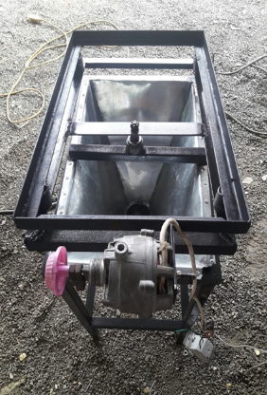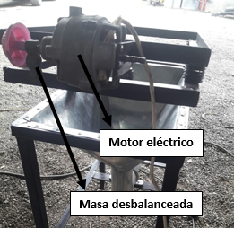

Figura 1. Fuente energética (Motor eléctrico)

**Estructura**. Este elemento está compuesto por un bastidor que soporta los distintos organos traajo y demás elementos de la máquina (Figura 2). Está fabricada con un tubo cuadrado de 25,4 X 25,4 mmm y 2 mm de espesor. Las dimensiones funtamentales del bastidor se muestran en la figura 2.

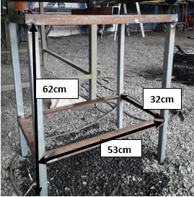

Figura 2. Dimensiones del bastidor del prototipo de clasificadora

**Resultados del diseño del sistema neumático**

El sistema neumático de la máquina se conformó por un ventilador centrifugo (Figura 3), el cual sumistra el flujo de aire demandado para el levantameinto de las semillas más ligeras de las superficies planas de clasficación.

Figura 3. Ventilador centrífugo tipo blower

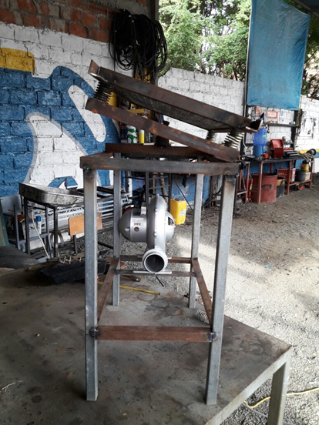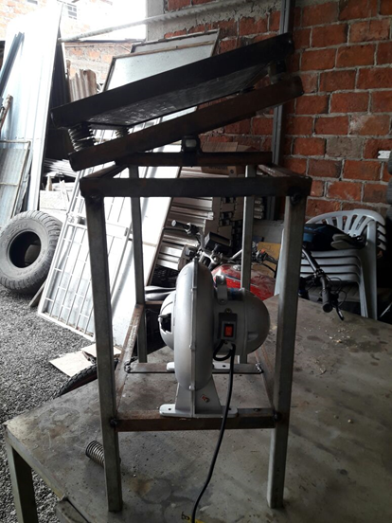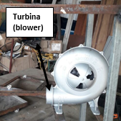

Las características técnicas más del referido ventilador se muestran en la tabla 1.

Tabla 1. Características técnicas del ventilador centrífugos

|  |  |
| --- | --- |
| Tipo ventilador | Centrifugo |
| Diámetro de salida del ventilador | 6,3 mm |
| Voltaje de motor del ventilador | 119 V |
| Amperaje de motor de ventilador | 2,0 A |
| Velocidad de rotación del ventilador | 2 800 rpm |
| Potencia de trabajo | 140 W |

El flujo de aire generado por el ventilador centrífugo es conducido a través de una tobera que suministra el aire a la superficie plana de separación (Figura 4). La tobera se construyó de acero inoxidable dado que se trata de una máquina para el procesamiento de alimento humano.

Figura 4. Ensamblaje de la tolva o tobera

La superficie plana de separación está soportada por cuatro resortes de 50 mm de longitud cada uno, los cuales están destinados a amortiguar las vibraciones forzadas que genera la masa desbalanceada que se coloca en el motor (Figura 5).En la parte inferior de la mesa se colocó una ménsula la cual es accionada por un brazo o soporte. La misma tiene como objetivo variar la inclinación de la superficie plana de separación danto en el plano horizontal como en el vertical, en función de lograr la regulación adecuada para funcionamiento óptimo de la máquina.

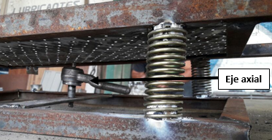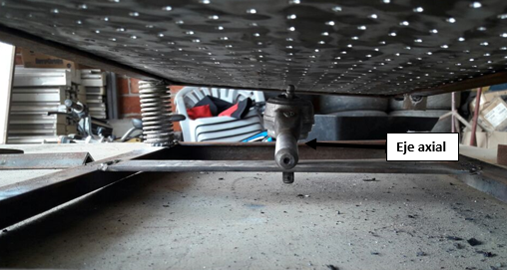

Figura 5. Dispositivo tipo mensula para regular la iclinación de la superifice de clasificación plana

**Resultados del cálculo de la superficie de separación**

En la tabla 2, se muestran los resultados del cálculo de la superficie de separación plana. Las dimensiones de la referida superficie están en función un prototipo de pequeño formato, con una productividad Qs=3 kg/s y del coeficiente de utilización del ancho de la superficie de separación ηs=1,00.

Tabla 2. Resultados de los cálculos de la superficie plana de separación

|  |  |
| --- | --- |
| Coeficiente de utilización del ancho de la superficie plana de separación ns | 1,00 |
| Longitud de la base de la superficie de trabajo de la clasificadora Lb | 0,54 m |
| Ancho aproximado de la superficie plana de separación Bsa | 0,329 m |
| Ancho constructivo de la superficie plana de separación Bs | 0,33 m |
| Área total de la superficie plana de separación Asup | 0,178 m2 |

La superficie plana de clasificación se construyó de acero inoxidable completamente (Figura 6). La misma posee una serie de agujeros (7,9 mm) distribuidos uniformemente en toda la superficie de modo que el flujo de aire generdo por el ventilador interactué sobre las masa de semillas distribuidas sobre la superficie, levantando las semillas más livianas, es decir, sorteando los obstáculos que representan las semillas más pesadas. A partir de esto, producto de las oscilaciones o vibracions que transmite el motor y la masa desvalanceada, los granos de maní de deslizan sobre esta en un sentido u otro, dependiendo de la masa y el coeficiente de fricción externa que surge durante el deslizamiento de las semillas sobre la superficie de clasificación.

Las semillas más pesadas se van al fondo de la superficie, sin embargolre

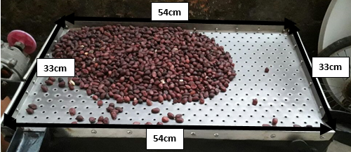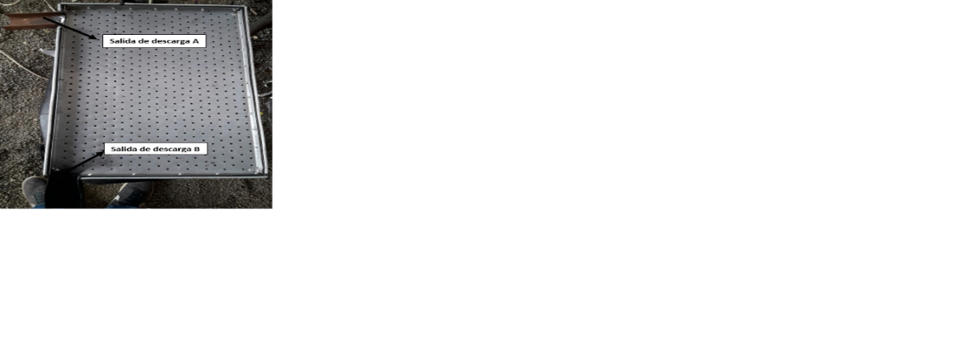

Figura 6. Superficie plana de clasificación ensamblada sobre la mesa de soporte

**Resultados de la determinación de la eficiencia en la clasificación de la máquina.**

Los resultados de la determinación de la eficiencia de clasificación de la máquina mostraron que la misma es capaz de separar las semillas en las dos clases que se previeron (livianas y pesadas). El análisis estadístico evidenció que existen diferencias estadísticamente significativas entre los pesos de las semillas livianas y pesadas para un 99% del nivel de confianza. En la tabla 3, se muestran los resultados de la prueba de múltiples rangos.

Tabla 3. Resultado de la prueba de múltiples rangos. Método: 99,0 porcentaje Duncan

|  |  |  |  |
| --- | --- | --- | --- |
|  | *Casos* | *Media* | *Grupos Homogéneos* |
| Livianos | 20 | 0,40544 | X |
| Pesados | 20 | 0,560235 | X |

|  |  |  |
| --- | --- | --- |
| *Contraste* | *Sig.* | *Diferencia* |
| Livianos - Pesados | * | -0,154795 |

* indica una diferencia significativa.

La diferencia de pesos logrados en la separación excede el 15%, aunque se hace evidente la necesidad de crear más salidas para lograr más clases de separación, pues en las subclases que agrupan los granos de 0,4 a 0,68 g (más pesados), no se logró una adecuada clasificación (Figura. 7), es decir, se debe crear una abertura más para la clasificación en la zona de concentración de los granos con un peso medio 4,4 a 0,5 g (Figura 8).



Figura 7. Resultados del análisis de posibilidades de clasificación

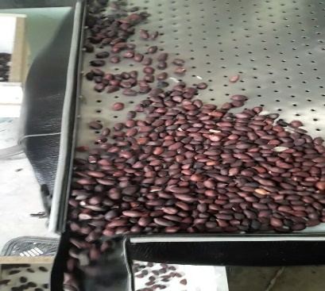

Figura 8. Zona de concentración de los granos de peso medio (0,4 a 0,5 g)

**Análisis económico de los materiales y materia prima**

En la tabla 14 Se muestra el resultado del análisis económico relacionado con los materiales utilizados para la construcción de la maquina clasificadora gravimétrica de maní (prototipo), los costos totales de fabricación rebasa los 501 USD.

Tabla 4. Resultado del análisis económico

|  |  |  |  |  |  |
| --- | --- | --- | --- | --- | --- |
|  | | UNIVERSIDAD TECNICA DE MANABI | | Resultado de imagen de utm escudo de mecanica | |
| **ESCUELA DE INGENIERIA MECANICA** | |
| PROFORMA DE MATERIALES | | | Cantidad | Precio unitario | Precio Total |
| 1 | Tubo cuadrado de 1/4 x 1" espesor 4 mm | | 2 | 12.00 | 24.00 |
| 2 | Perfíl angular de 1 x 5/8" | | 1 | 7.00 | 7.00 |
| 3 | Plancha de acero inoxidable de 32 x 54cm | | 1 | 20.00 | 20.00 |
| 4 | Eje axial | | 1 | 10.00 | 10.00 |
| 5 | Plancha de aluminio de 1 x 1", 5 mm de espesor | | 1 | 12.00 | 12.00 |
| 6 | Corocil negro 2m | | 1 | 9.00 | 9.00 |
| 7 | Soldadura 7018 lb | | 2 | 6.00 | 12.00 |
| 8 | Remaches 1/4 lb | | 2 | 5.00 | 10.00 |
| 9 | Disco de corte | | 4 | 5.00 | 20.00 |
| 10 | Pintura negra sintética Lt | | 1 | 7.00 | 7.00 |
| 11 | Motor eléctrico de 120 W | | 1 | 60.00 | 60.00 |
| 12 | Ventilador Centrifugo (Blower) de 2 1/2 " | | 1 | 90.00 | 90.00 |
| 13 | Mano de obra 3 semanas | | 2 | 200.00 | 200.00 |
| 14 | Plancha galvanizada de 1 x 1", 5 mm de espesor | | 1 | 20.00 | 20.00 |
|  | **TOTAL** | | 501.00 | | |

**Efectividad económica de la máquina (EC)**

Finalmente se determinó la efectividad económica que trae el desarrollo de esta máquina. Para este análisis se tomó como punto de partida el precio promedio de una máquina clasificadora de pequeño formato apta para la clasificación del maní, el cual escila alrededor de los 3 000 USD.

2 000,00 USD – 531,00 USD

1 469,00 USD

**4. Conclusiones**

* La acción combinada de las vibraciones forzadas producidas por las masas desbalanceadas y la ventilación forzada garantizaron la separación de los granos granos por gravimetría.
* El prototipo de máquina construido es capaz de clasificar los granos de maní logrando diferencias de peso menores al 15% en las dos clases de separación previstas, es decir granos ligeros y granos pesados.
* El análisis económico de los resultados mostró que la introducción de este tipo de máquinas generaría una efectividad económica de 1 469,00 USD.

**5. Referencias bibliográficas**

AYALA, T. C. L.: Estudio de prefactibilidad para la producción y comercialización de maní (Arachis hipogaea L) en el cantón Jipijapa, provincia de Manabí, 69pp., Tesis (presentada como requisito para la obtención del título de Ingeniero en Agroempresas), Colegio de Agricultura, alimentos y nutrición, Universidad San Francisco de Quito, Quito, 2009.

BISHI, S.; L. THAWAIT; M. MAHATMA; N. KHATEDIYA; S. M. CHAUHAN; J. MISRA: Quality traits of Indian peanut cultivars and their utility as nutritional and functional food, vol. 167, pp. 107-114, 2014.

BLENGINO, C.: Maní: Informe Sectorial No. 1, FAO. Área de Estudios Sectoriales. Dirección de Agroalimentos, 13pp., Argentina, 2015.

FAOSTAT: Cultivos. Producción/Rendimiento de Manís (cacahuete) con cáscara en América del Sur + (Total) 1994 - 2016, [en línea] 2017, Disponible en: <http://www.fao.org/faostat/es/#data/QC/visualize> [Consulta: agosto, 2018].

GUAMÁN, J., RICARDO; J. ULLAURI RODRÍGUEZ; H. MENDOZA ZAMBRANO; F. TAPIA FRANCIA: INIAP-383 Pintado. Nueva variedad de alta productividad para zonas semisecas del Ecuador. En: INIAP (ed.). Guayaquil, Ecuador: Estación Experimental del Litoral del Sur "Dr. Enrique Ampuero Pareja". INIAP, Vol. pp. 10, 2014.

INEC: III Censo Nacional Agropecuario, Instituto Nacional de Estadística y Censos (INEC), Ecuador en cifras, 64pp., República del Ecuador, 2018.

INIAP: INIAP-381. Nueva variedad de Maní precoz para zonas semisecas, Etación Eperimental Boliche, Ecuador, Boletín Informativo No. 257, 10pp., INIAP, 2012.

LUCAS, J. P.; C. A. SORNOSA: Etudio y diseño de una clasificadora gravimétrica de maní (Arachis Hipogaea) como estregia de implementación en pequeñas industrias, 72pp., Tesis (en opción al título de Ing. Mecánico), Escuela de Ing. Mecánica, Universidad técnica de Manabí, Portoviejo, Ecuador, 2017.

MORLA, F.; O. GIAYETTO; G. CERIONI; E. FERNANDEZ; R. H RIZZALLI: Respuesta fenológica de dos cultivares de maní (Arachis hypogaea L.) al fotoperíodo, vol. 1, pp. 1-7, 2018.

SILVEIRA, R. J. A.: Teoría y Cálculo de Máquinas Agrícolas, Ed. Pueblo y Educación, 3ra ed., pp. 420, ISBN-978-959-13-0228-1 Ciudad de La Habana, 1990.

ZAPATA, N.; M. VARGAS; F. VERA: Crecimiento y productividad de dos genotipos de maní (Arachis hypogaea L.) según densidad poblacional establecidos en Ñuble, Chile, vol. 30, pp. 47-54, 2012.